Нужна справка о выплаченных пособиях или 2-НДФЛ? Закажите их через личный кабинет застрахованного lk.fss.ru.

Оперативно, удобно, не выходя из дома.

Шаг первый

Войдите в личный кабинет lk.fss.ru и выберите «Кабинет получателя услуг».

Логин и пароль такие же, как и для портала gosuslugi.ru.

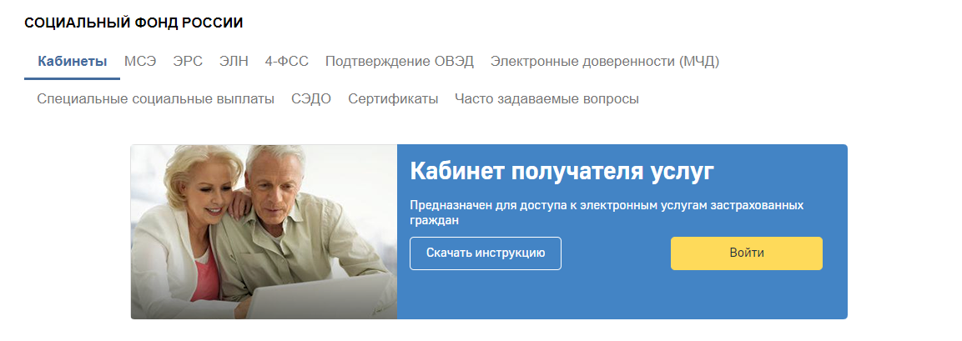

Шаг второй

В личном кабинете выберите раздел «Заказ электронных справок».

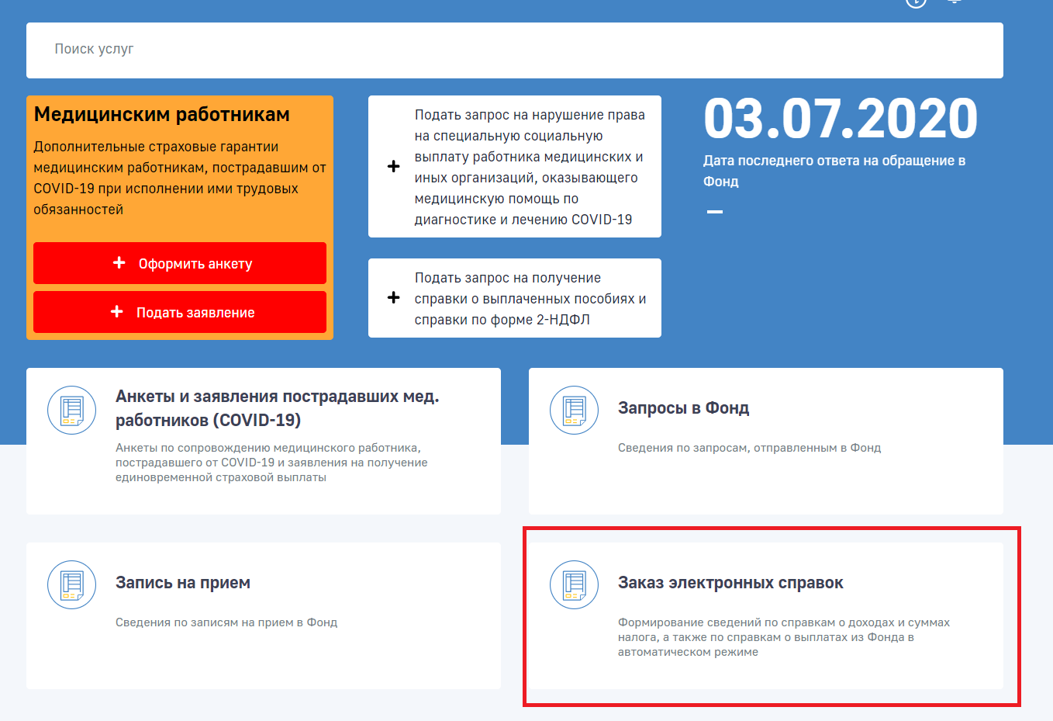

Шаг третий

Создайте новый запрос.

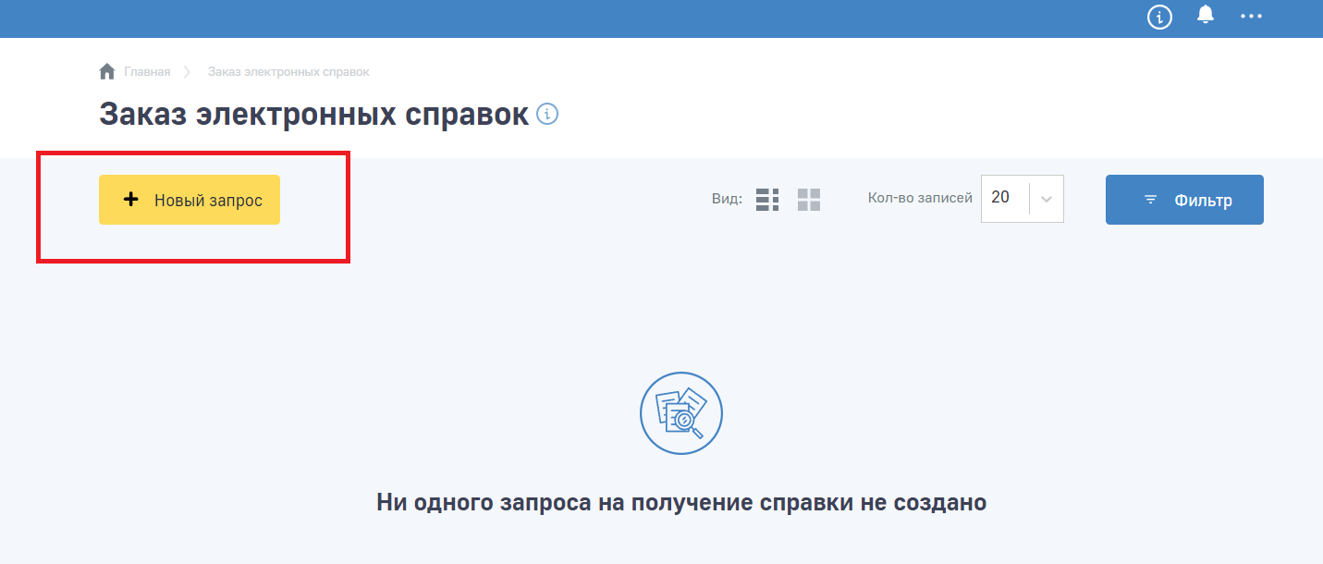

И заполните все необходимые поля: регион, тип справки, период.

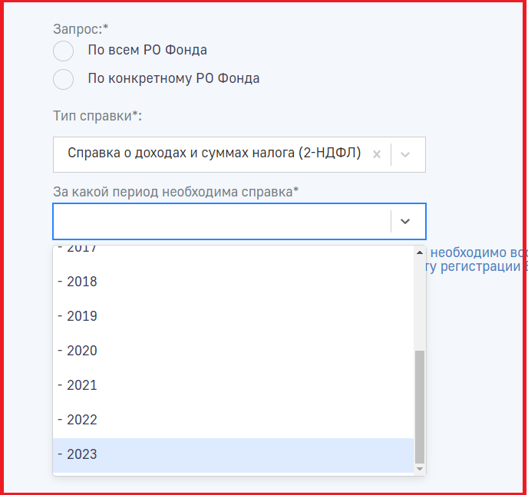

Шаг четвертый

Нажмите кнопку «Отправить»

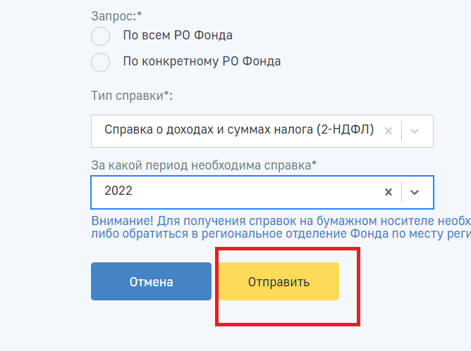

Подписанная электронной подписью справка, доступная для скачивания, появится в Вашем личном кабинете в течение нескольких минут.

